Công trình Thanh niên là một trong những nhiệm vụ thường kỳ của các cơ sở Đoàn và mỗi một công trình của các cơ sở Đoàn khác nhau thì lại mang bản sắc khác nhau. Trong nhiệm kỳ 2018-2019, các bạn Đoàn viên thuộc Đoàn khoa Ngoại ngữ trường Đại học Ngân hàng TP.HCM đã lên ý tưởng về việc xây dựng một mô hình trồng cây với mục đích tái sử dụng các vật liệu khó phân hủy như lốp xe ô tô cũ, bìa cứng, nhựa chết… tạo thành các bồn hoa có tính thẩm mỹ cao, qua đó truyền tải các thông điệp về bảo vệ môi trường.
Công trình thanh niên được chuẩn bị trong 2 tuần và tiến hành thực hiện khẩn trường trong vòng 3 ngày dưới sự miệt mài của các bạn đoàn viên, sinh viên khoa Ngoại ngữ. Đây là một công trình thanh niên có đầu tư và hết sức ý nghĩa đối với Khoa Ngoại ngữ nói riêng và cộng đồng sinh viên Đại học Ngân hàng TP. Hồ Chí Minh nói chung. Công trình đã cho thấy sức trẻ và ý thức trách nhiệm của sinh viên Ngân hàng đối với các vấn đề xã hội.
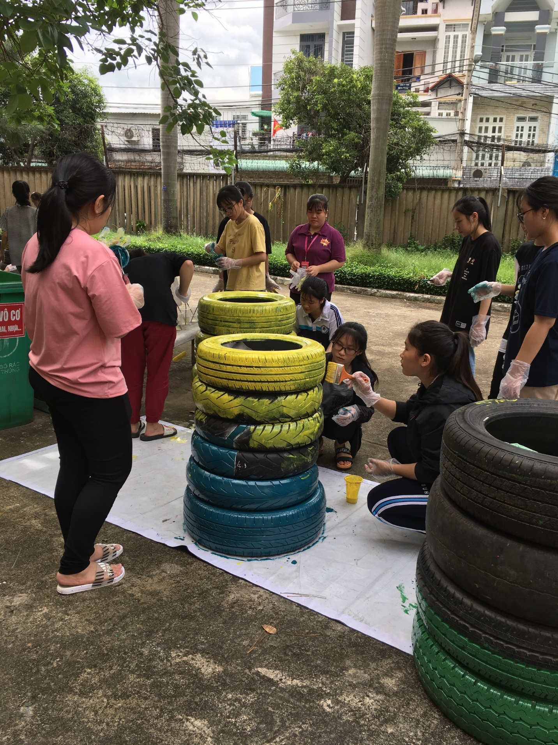

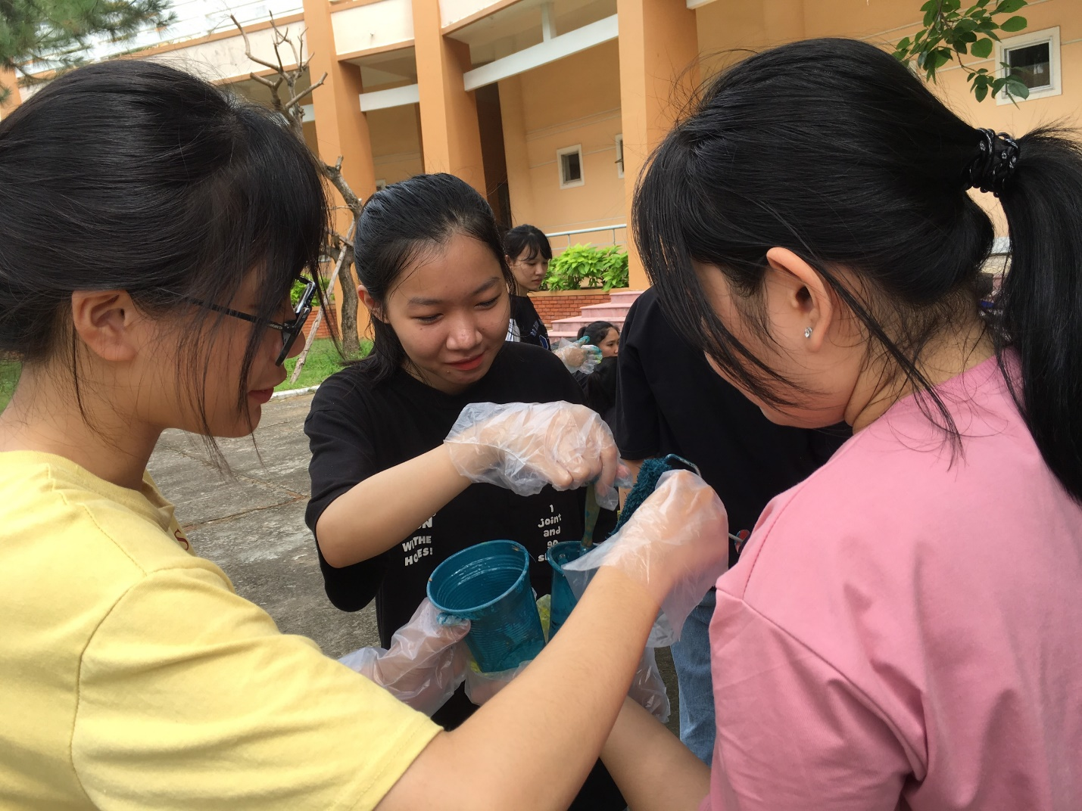

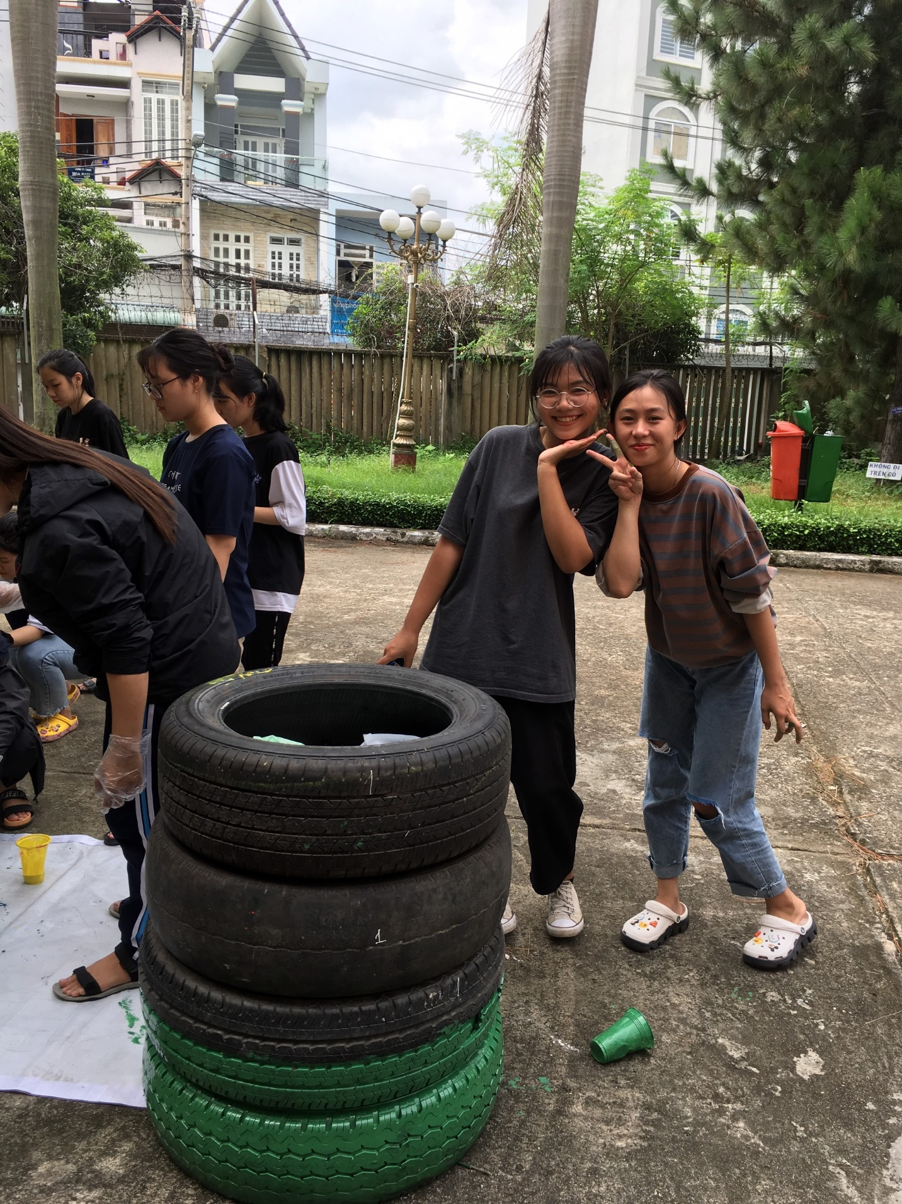
Niềm vui lao động
Trưa ngày 9/9/2019, Đoàn Khoa Ngoại ngữ đã hân hạnh được đón tiếp đồng chí Ngô Thị Xuân- Bí thư Đoàn trường cùng Tiến sĩ Lưu Hớn Vũ- Phó Trưởng khoa Ngoại ngữ đến tham dự Lễ Khánh thành công trình thanh niên của Đoàn khoa Ngoại ngữ năm học 2018-2019.
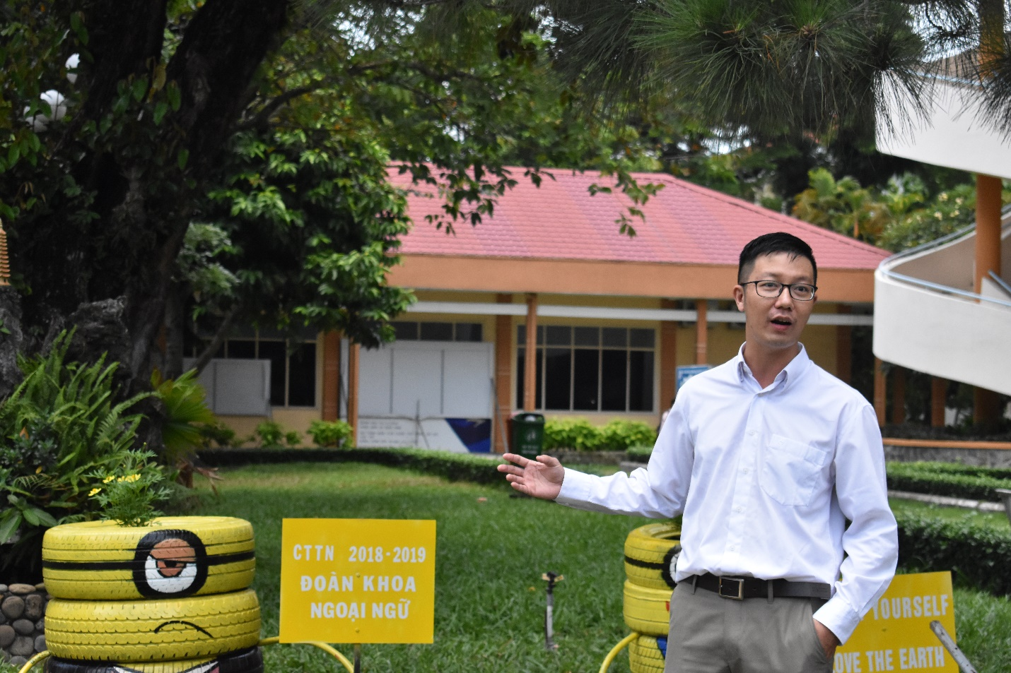
TS. Lưu Hớn Vũ - Phó Trưởng khoa Ngoại ngữ phát biểu tại buổi lễ

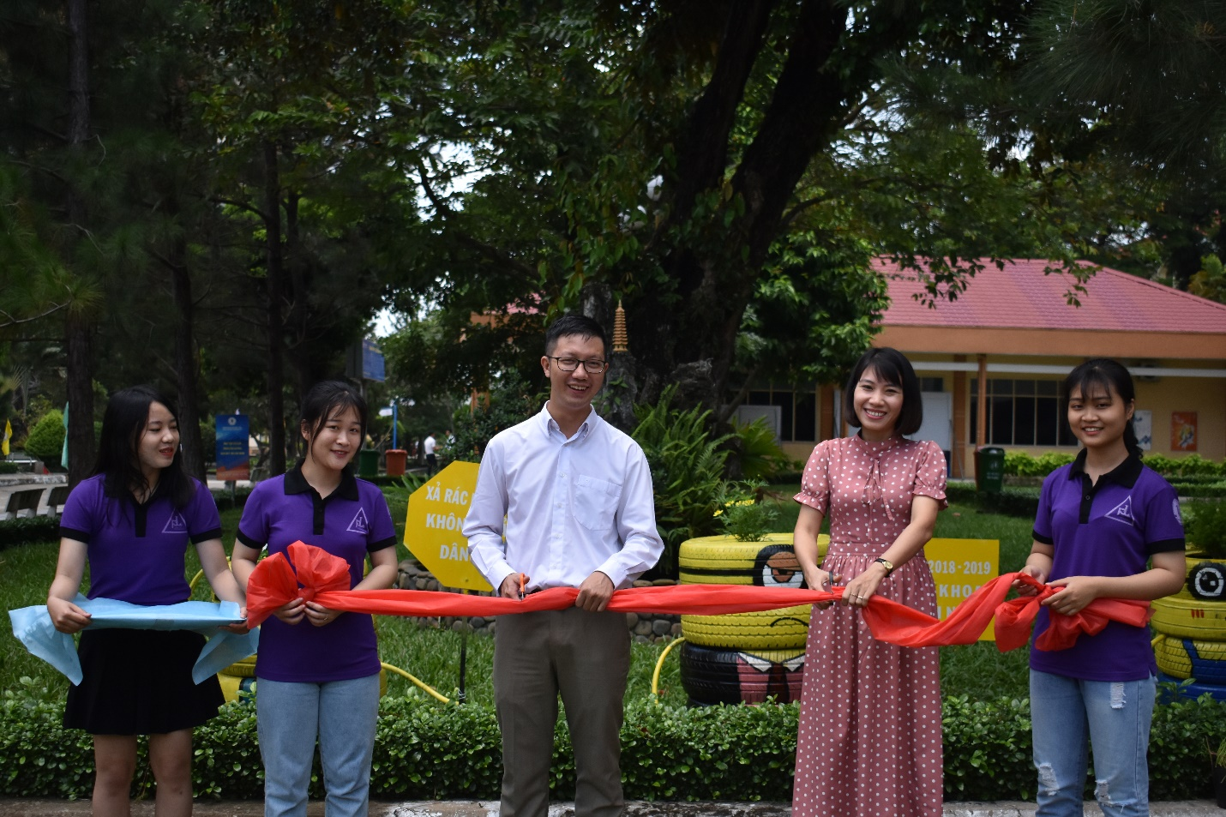
Cắt băng khánh thành công trình thanh niên
Tại buổi lễ, quý thầy, cô đã phát biểu, cắt băng khánh thành, trồng hoa và chụp hình lưu niệm cùng các bạn đoàn viên, sinh viên khoa Ngoại ngữ. Buổi lễ đã diễn ra thành công tốt đẹp và kết thúc vào 11 giờ 40 phút cùng ngày.
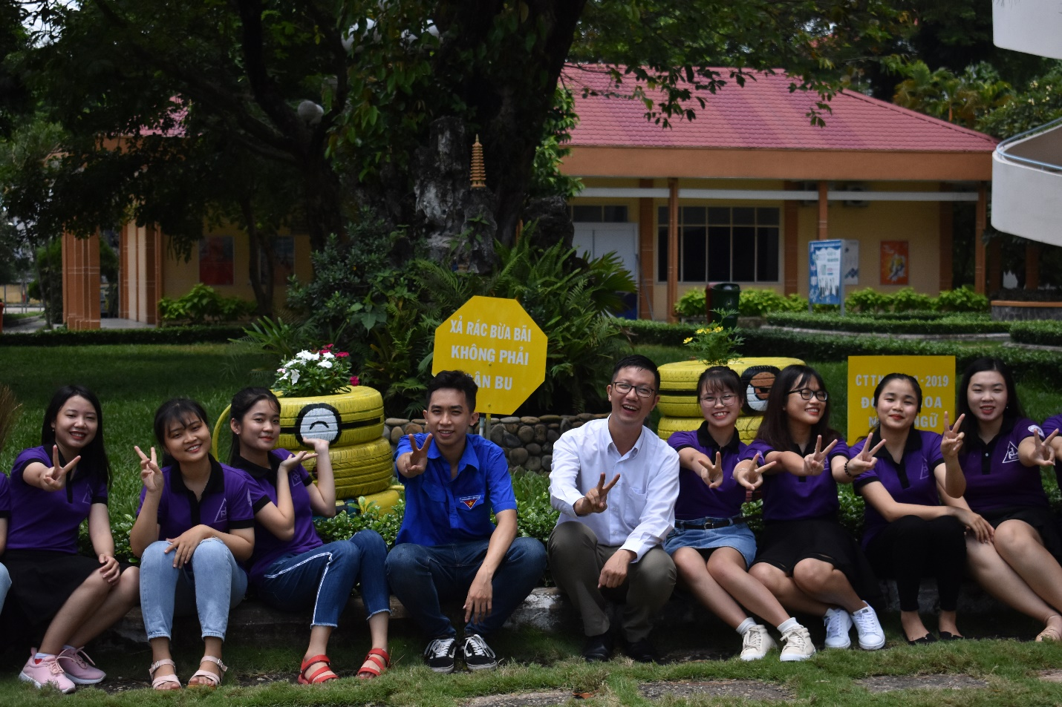
Chụp ảnh kỷ niệm sau buổi lễ

Công trình Thanh niên là một trong những nhiệm vụ thường kỳ của các cơ sở Đoàn và mỗi một công trình của các cơ sở Đoàn khác nhau thì lại mang bản sắc khác nhau. Trong nhiệm kỳ 2018-2019, các bạn Đoàn viên thuộc Đoàn khoa Ngoại ngữ trường Đại học Ngân hàng TP.HCM đã lên ý tưởng về việc xây dựng một mô hình trồng cây với mục đích tái sử dụng các vật liệu khó phân hủy như lốp xe ô tô cũ, bìa cứng, nhựa chết… tạo thành các bồn hoa có tính thẩm mỹ cao, qua đó truyền tải các thông điệp về bảo vệ môi trường.
Công trình thanh niên được chuẩn bị trong 2 tuần và tiến hành thực hiện khẩn trường trong vòng 3 ngày dưới sự miệt mài của các bạn đoàn viên, sinh viên khoa Ngoại ngữ. Đây là một công trình thanh niên có đầu tư và hết sức ý nghĩa đối với Khoa Ngoại ngữ nói riêng và cộng đồng sinh viên Đại học Ngân hàng TP. Hồ Chí Minh nói chung. Công trình đã cho thấy sức trẻ và ý thức trách nhiệm của sinh viên Ngân hàng đối với các vấn đề xã hội.

Niềm vui lao động
Trưa ngày 9/9/2019, Đoàn Khoa Ngoại ngữ đã hân hạnh được đón tiếp đồng chí Ngô Thị Xuân- Bí thư Đoàn trường cùng Tiến sĩ Lưu Hớn Vũ- Phó Trưởng khoa Ngoại ngữ đến tham dự Lễ Khánh thành công trình thanh niên của Đoàn khoa Ngoại ngữ năm học 2018-2019.
TS. Lưu Hớn Vũ - Phó Trưởng khoa Ngoại ngữ phát biểu tại buổi lễ

Cắt băng khánh thành công trình thanh niên
Tại buổi lễ, quý thầy, cô đã phát biểu, cắt băng khánh thành, trồng hoa và chụp hình lưu niệm cùng các bạn đoàn viên, sinh viên khoa Ngoại ngữ. Buổi lễ đã diễn ra thành công tốt đẹp và kết thúc vào 11 giờ 40 phút cùng ngày.
Chụp ảnh kỷ niệm sau buổi lễ

